01-293 Пожарная механическая съёмная стальная автолестница Метц высотой подъема до 24 м на шасси ЗиС-5 4х2, привод от автономного ДВС, насос переднего расположения ПД-10, боевой расчёт 4 чел., полный вес до 6 тн, ЗиС-5 73 лс, 50 км/час, штучно, мастерские МКПО г. Москва, вторая половина 1930-х г.
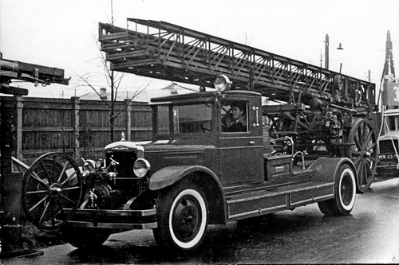

«Чума» съела «ломовскую» модельку, пришлось переставить лестницу на другое шасси. Думаю мастеров можно понять, что недопоставили четвертое колено на лестницу. Уместный компромисс для данного ценового сегмента.

Кроме фотографии Владимира Довгялло на параде 1939 года в Москве, посвящённом 15-летию советского автопрома, никаких сведений об этой съёмной автолестнице Метц не найдено. А вот техническое описание подобных автолестниц Метц, причем во всех деталях, благодаря учебникам И.С. Волкова, сохранилось (см. приложенные PDF файлы).
Об истории съемных пожарных автолестниц, как говорится «от рассвета до заката», достаточно подробно изложено в книгах А.В. Карпова «Пожарный автообоз» 2-е изд., перераб. и доп., Москва, 2017, глава 9 и «Пожарный спецназ Том 1: Лестница в небо», Москва, 2015, глава 1.

